Шаблон отчёта по лабораторной работе

№9

Сильвен Макс Гргор Филс , НКАбд-03-22

Содержание

# 1 Цель работы

* Познакомиться с операционной системой Linux. Получить практические навыки рабо- ты с редактором Emacs.

# 2 Задание

## 2.1 Последовательность выполнения работы

1. Ознакомиться с теоретическим материалом.
2. Ознакомиться с редактором emacs.
3. Выполнить упражнения.
4. Ответить на контрольные вопросы.

## 2.2 Основные команды emacs

1. Открыть emacs.
2. Создать файл lab07.sh с помощью комбинации Ctrl-x Ctrl-f (C-x C-f).
3. Наберите текст, который дан.
4. Сохранить файл с помощью комбинации Ctrl-x Ctrl-s (C-x C-s).
5. Проделать с текстом стан- дартные процедуры редактирования, каждое действие должно осуществляться комбинацией клавиш. 5.1. Вырезать одной командой целую строку (С-k). 5.2. Вста- вить эту строку в конец файла (C-y). 5.3. Выделить область текста (C-space). 5.4.Скопировать область в буфер обмена (M-w). 5.5. Вставить область в конец файла. 5.6. Вновь выделить эту область и на этот раз вырезать её (C-w). 5.7. Отмените последнее действие (C-/).
6. Научитесь использовать команды по перемещению курсора. 6.1. Переместите курсор в начало строки (C-a). 6.2. Переместите курсор в конец строки (C-e). 6.3. Переместите курсор в начало буфера (M-<). 6.4. Переместите курсор в конец буфера (M->).
7. Управление буферами. 7.1. Вывести список активных буферов на экран (C-x C-b). 7.2. Переместитесь во вновь открытое окно (C-x) o со списком открытых буферов и переключитесь на другой буфер. 7.3. Закройте это окно (C-x 0). 7.4. Теперь вновь переключайтесь между буферами, но уже без вывода их списка на экран (C-x b).
8. Управление окнами. 8.1. Поделите фрейм на 4 части: разделите фрейм на два окна по вертикали (C-x 3), а затем каждое из этих окон на две части по горизонтали (C-x 2). 8.2. В каждом из четырёх созданных окон откройте новый буфер (файл) и введите несколько строк текста.
9. Режим поиска 9.1. Переключитесь в режим поиска (C-s) и найдите несколько слов, присутствующих в тексте. 9.2. Переключайтесь между результатами поиска,нажимая C-s. 9.3. Выйдите из режима поиска, нажав C-g. 9.4. Перейдите в режим поиска и замены (M-%), введите текст, который следует найти и заменить, нажмите Enter , затем введите текст для замены. После того как будут подсвече- ны результаты поиска, нажмите ! для подтверждения замены. 9.5. Испробуйте другой режим поиска, нажав M-s o. Объясните, чем он отличается от обычного режима?

# 3 Теоретическое введение

Emacs — один из наиболее мощных и широко распространённых редакторов, используемых в мире UNIX. По популярности он соперничает с редактором vi и его клонами. В зависимости от ситуации, Emacs может быть: • текстовым редактором; • программой для чтения почты и новостей Usenet; • интегрированной средой разработки (IDE); • операционной системой; Всё это разнообразие достигается благодаря архитектуре Emacs, которая поз- воляет расширять возможности редактора при помощи языка Emacs Lisp. На языке C написаны лишь самые базовые и низкоуровневые части Emacs, включая полнофункциональный интерпретатор языка Lisp. Таким образом, Emacs имеет встроенный язык программирования, который может использоваться для на- стройки, расширения и изменения поведения редактора. В действительности, большая часть того редактора, с которым пользователи Emacs работают в наши дни, написана на языке Lisp. Первая версия редактора Emacs была написана в 70-х годах 20-го столетия Richard Stallman (Ричардом Столманом) как набор макросов для редактора TECO . В дальнейшем, уже будучи основателем Фонда Свободного программного обес- печения Free Software Foundation и проекта GNU, Stallman разработал GNU Emacs в развитие оригинального Emacs и до сих пор сопровождает эту программу. Emacs является одним из старейших редакторов. Он использовался тысячами программистов на протяжении последних 20 с лишним лет, для него создано много дополнительных пакетов расширений. Эти дополнения позволяют де- лать с помощью Emacs такие вещи, которые Stallman , вероятно, даже не считал возможными в начале своей работы над редактором. [Em:bash?]



Название рисунка

# 4 Выполнение лабораторной работы

1. Открыть emacs.(рис. ??)

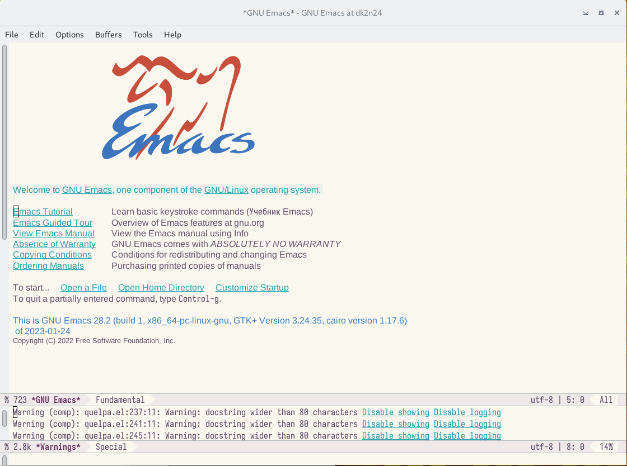

Редактор Emacs

1. Создать файл lab07.sh с помощью комбинации Ctrl-x Ctrl-f (C-x C-f).(рис. ??)

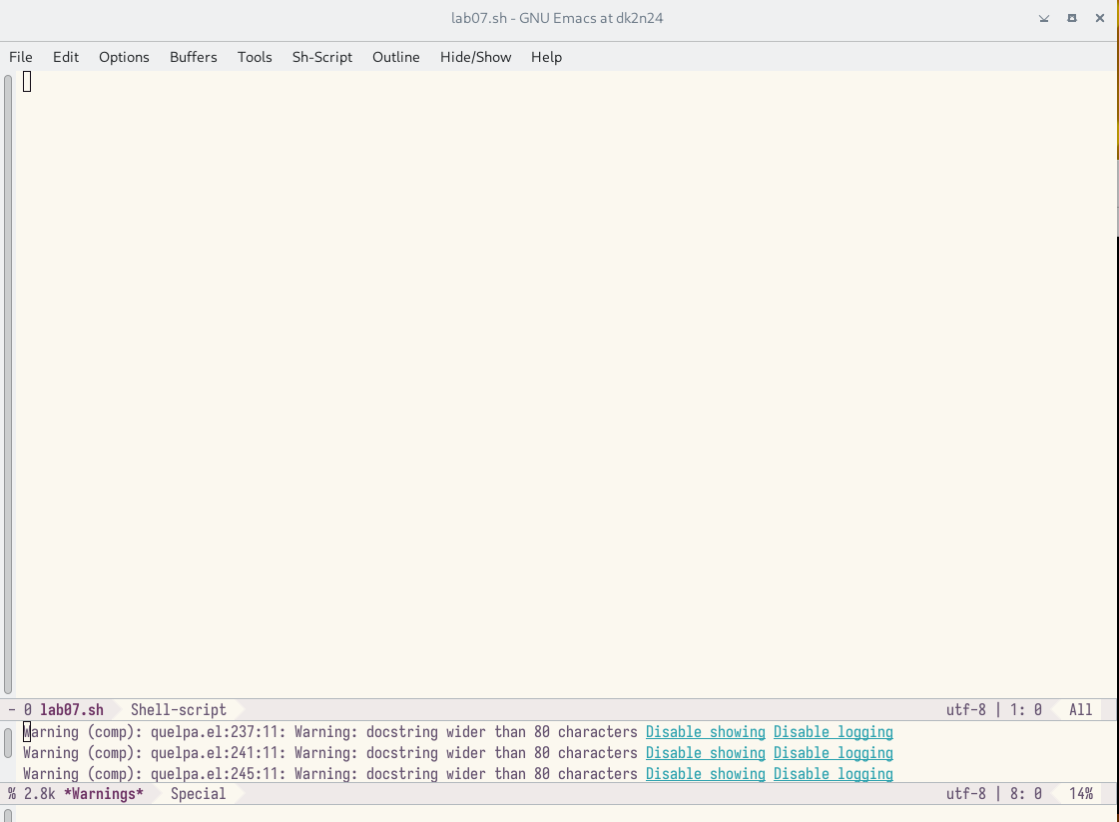

Редактор Emacs

1. Наберите текст, который дан.
2. Сохранить файл с помощью комбинации Ctrl-x Ctrl-s (C-x C-s).(рис. ??)

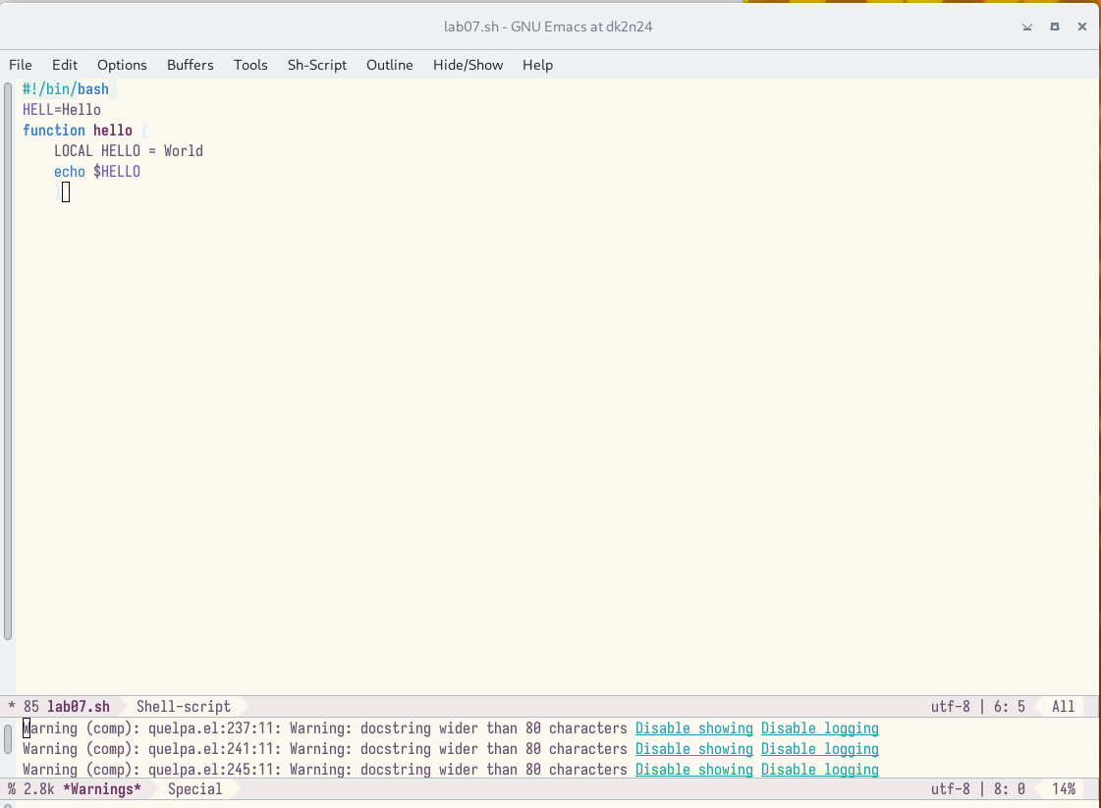

Текст в редакторе

1. Проделать с текстом стандартные процедуры редактирования, каждое дей- ствие должно осуществляться комбинацией клавиш. 5.1. Вырезать одной командой целую строку (С-k).(рис. ??)

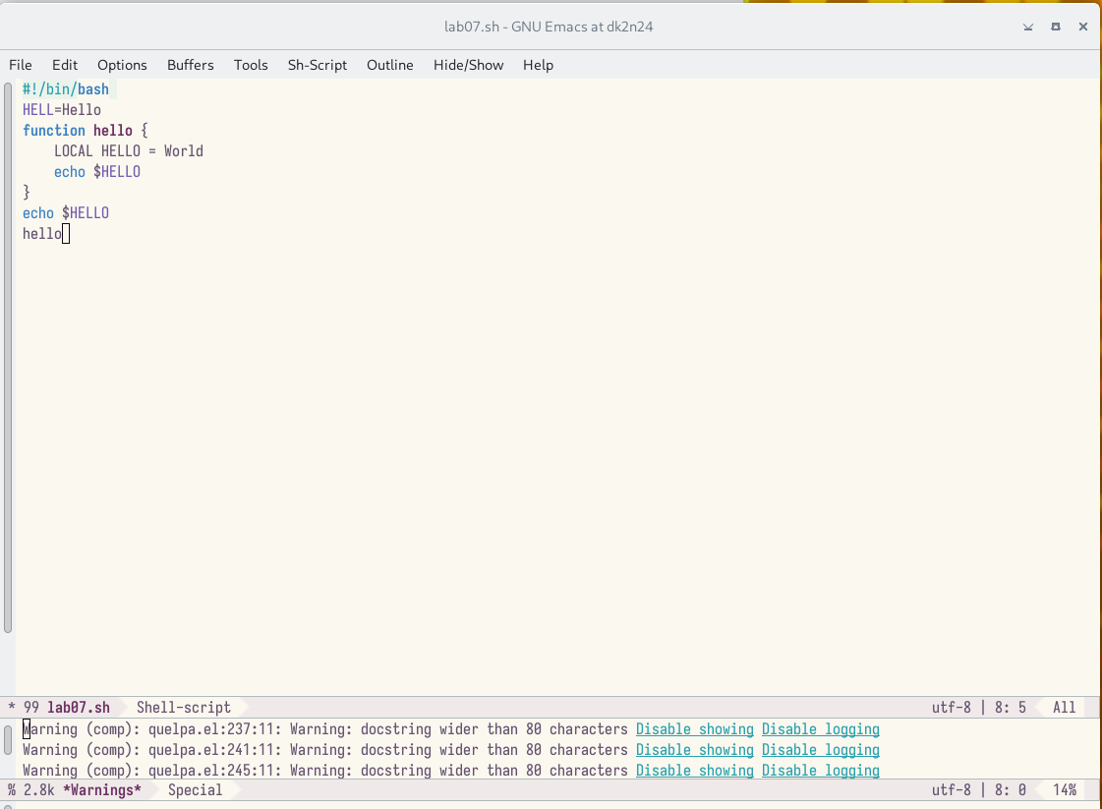

Вырезание строчку

5.2. Вставить эту строку в конец файла (C-y).(рис. ??)

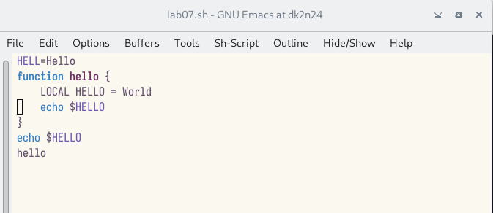

Вставка строчки в конец файла

5.3. Выделить область текста (C-space). 5.4. Скопировать область в буфер обмена (M-w). 5.5. Вставить область в конец файла.(рис. ??)

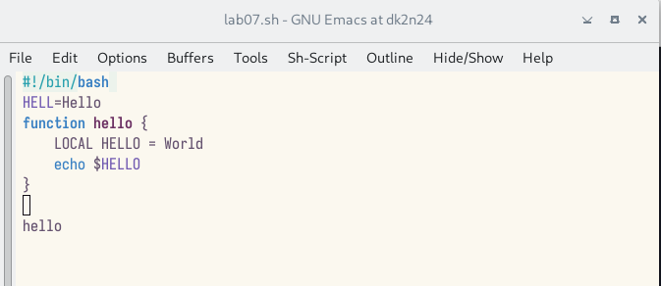

Вставка скопированной области в конец файла

5.6. Вновь выделить эту область и на этот раз вырезать её (C-w).(рис. ??)

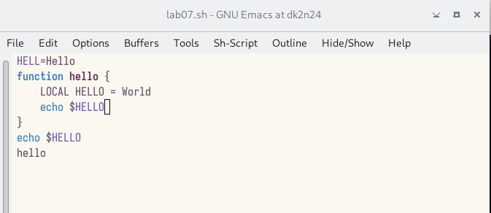

Вырезание области текста

5.7. Отмените последнее действие (C-/)(рис. ??)

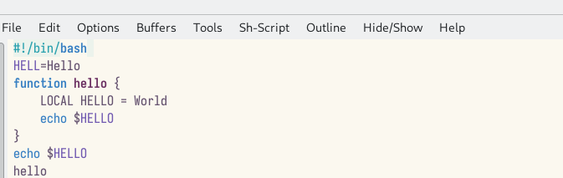

Отмена последнего действия

1. Научитесь использовать команды по перемещению курсора. 6.1. Переме- стите курсор в начало строки (C-a).(рис. ??)

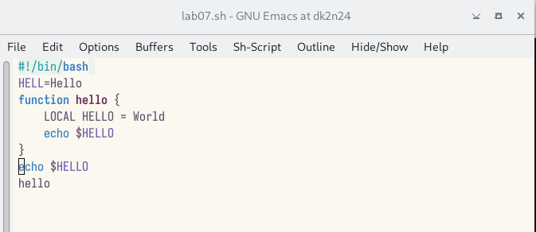

Курсор в начале строки

6.2. Переместите курсор в конец строки (C-e). (рис. ??)

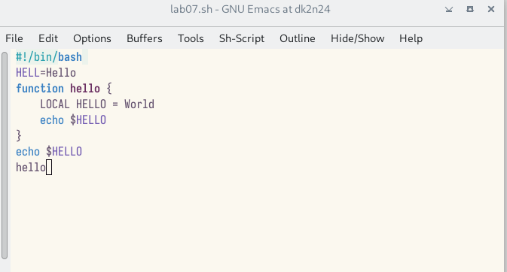

Курсор в конце строки

6.3. Переместите курсор в начало буфера (M-<). 6.4. Переместите курсор в конец буфера (M->).

1. Управление буферами.

7.1. Вывести список активных буферов на экран (C-x C-b).(рис. ??)

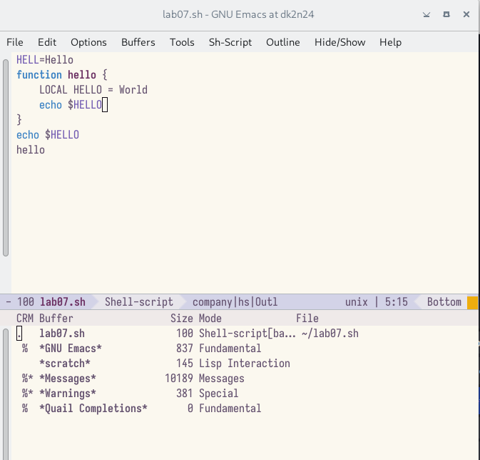

Список активных буферов

7.2. Переместитесь во вновь открытое окно (C-x) o со списком открытых буфе- ров и переключитесь на другой буфер.(рис. ??)

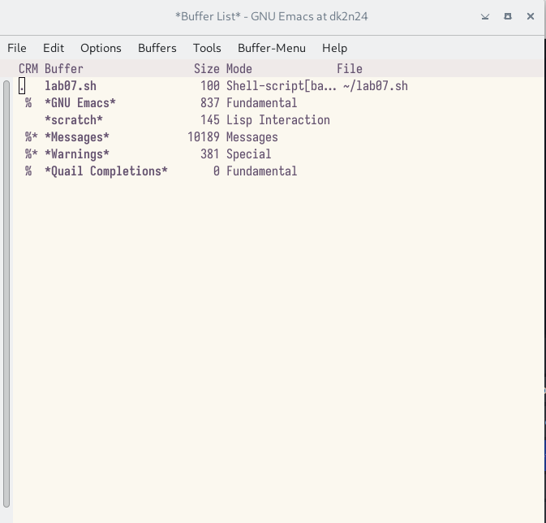

Другой буфер

7.3. Закройте это окно (C-x 0). 7.4. Теперь вновь переключайтесь между буфе- рами, но уже без вывода их списка на экран (C-x b). 8. Управление окнами. 8.1. Поделите фрейм на 4 части: разделите фрейм на два окна по вертикали (C-x 3), а затем каждое из этих окон на две части по горизонтали (C-x 2). (рис. ??)

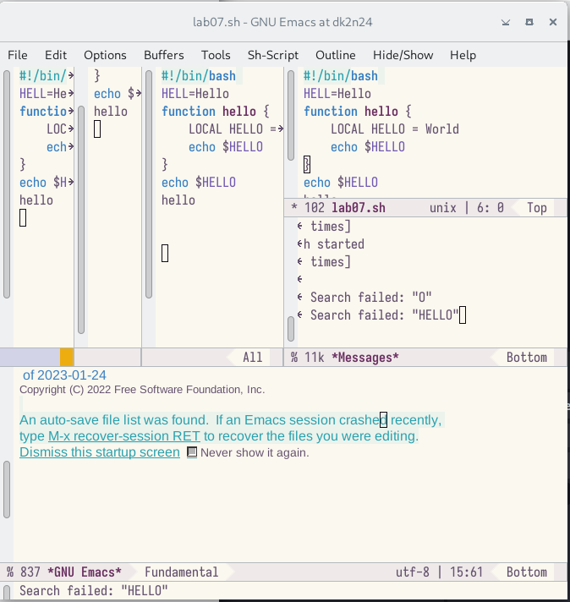

4 окна

8.2. В каждом из четырёх созданных окон откройте новый буфер (файл) и введите несколько строк текста. (рис. ??)

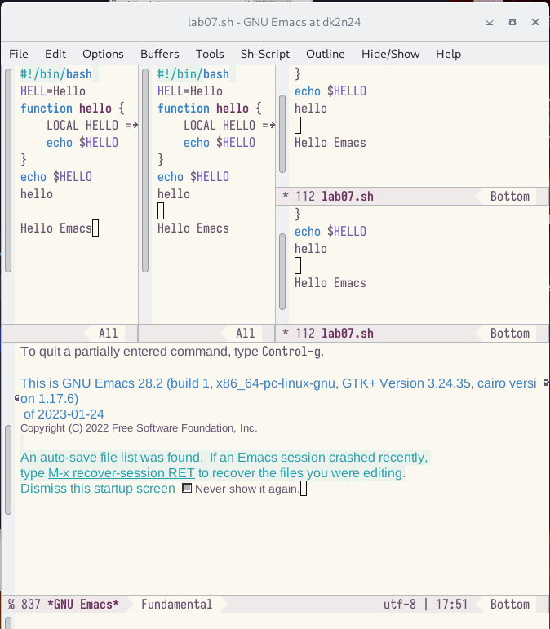

Новые файлы в каждом окне

1. Режим поиска 9.1. Переключитесь в режим поиска (C-s) и найдите несколько слов, присутствующих в тексте.(рис. ??)

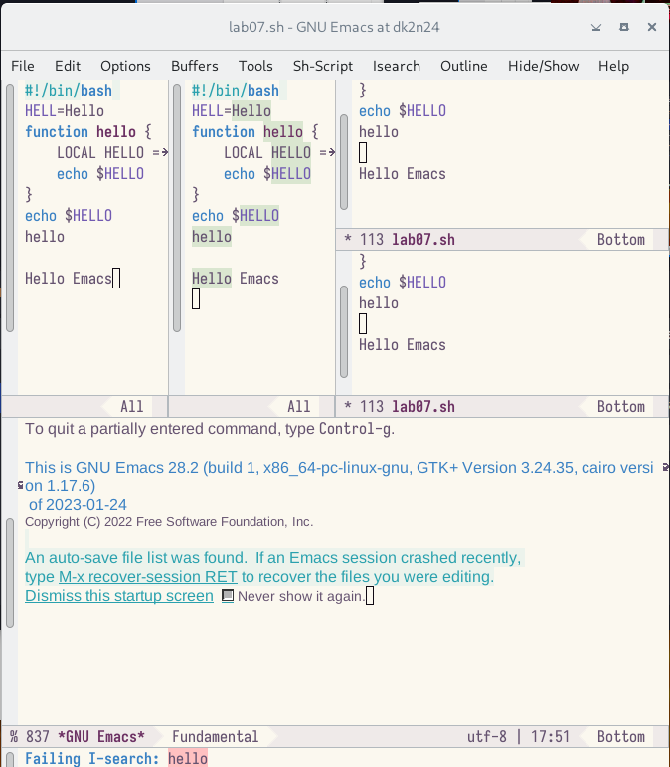

Режим поиска

9.2. Переключайтесь между результатами поиска, нажимая C-s.(рис. ??)



Режим поиска

9.3. Выйдите из режима поиска, нажав C-g. 9.4. Перейдите в режим поиска и замены (M-%), введите текст, который следует найти и заменить, нажмите Enter , затем введите текст для замены. После того как будут подсвечены результаты поиска, нажмите ! для подтверждения замены.(рис. ??)

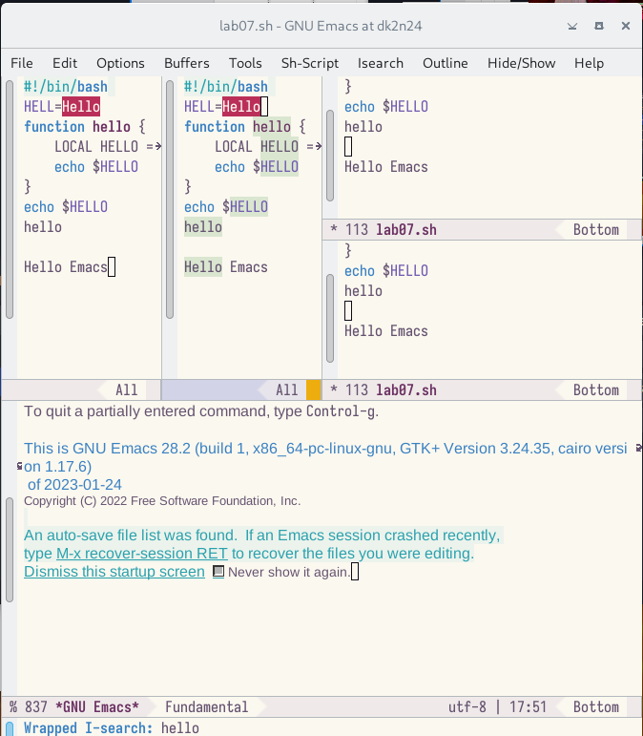

Режим поиска и замены

9.5. Испробуйте другой режим поиска, нажав M-s o. Объясните, чем он отлича- ется от обычного режима? Отличие от обычного режима в том, что тут появляется отдельное окно с тек- стом из файла с выделенными словами, которые нужно было найти.(рис. ??)

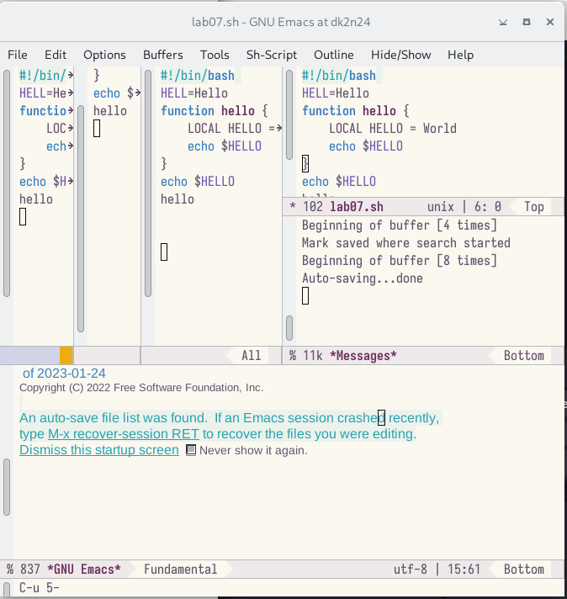

Другой режим поиска

# 5 Выводы

В процессе выполнения лабораторной работы я получила практические навыки работы в редакторе Emacs.

# 6 6 Контрольные вопросы

1. Кратко охарактеризуйте редактор emacs. Emacs — один из наиболее мощных и широко распространённых редакторов, используемых в мире UNIX. Написан на языке высокого уровня Lisp.
2. Какие особенности данного редактора могут сделать его сложным для осво- ения новичком? Большое разнообразие сложных комбинаций клавиш, которые необходимы для редактирования файла и в принципе для работа с Emacs.
3. Своими словами опишите, что такое буфер и окно в терминологии emacs’а. Буфер - это объект в виде текста. Окно - это прямоугольная область, в которой отображен буфер.
4. Можно ли открыть больше 10 буферов в одном окне? Да, можно.
5. Какие буферы создаются по умолчанию при запуске emacs? Emacs использует буферы с именами, начинающимися с пробела, для внутрен- них целей. Отчасти он обращается с буферами с такими именами особенным образом – например, по умолчанию в них не записывается информация для отмены изменений.
6. Какие клавиши вы нажмёте, чтобы ввести следующую комбинацию C-c | и C-c C-|? Ctrl + c, а потом | и Ctrl + c Ctrl + |
7. Как поделить текущее окно на две части? С помощью команды Ctrl + x 3 (по вертикали) и Ctrl + x 2 (по горизонтали).
8. В каком файле хранятся настройки редактора emacs? Настройки emacs хранятся в файле . emacs, который хранится в домашней дирректории пользователя. Кроме этого файла есть ещё папка . emacs.
9. Какую функцию выполняет клавиша и можно ли её переназначить? Выполняет фугкцию стереть, думаю можно переназначить.
10. Какой редактор вам показался удобнее в работе vi или emacs? Поясните почему. Для меня удобнее был редактор Emacs, так как у него есть командая оболочка. А vi открывается в терминале, и выглядит своеобразно.

# Список литературы